后勤服务管理系统

流程图

V1.0

深圳卫医通信息科技有限公司

2019.06.24

|  |  |  |  |
| --- | --- | --- | --- |
| 版本 | 修订说明 | 修订人 | 修订日期 |
| V1.0 | 创建 | 戴迅 | 2019.6.25 |

目录

1、标本配送 4

1.1、(Web)标本采集，电脑上报，生成二维码，短信通知配送人员，标本状态为待接收 4

1.2、(小程序)配送人员扫码取件，标本状态更改为已接收 4

1.3、(Web)检验科扫码（扫码枪）确认，标本状态变更为已送达 4

2、维修报修 5

2.1、(小程序)拍照上传报修信息，短信通知维修人员，报修状态为未受理 5

2.2、(小程序)维修人员接修受理，报修状态为更改已受理 5

2.3、(小程序)维修人员使用配件，配件库更新，报修状态变更为已维修 5

2.4、(小程序)报修人员确认维修成功，进行验收，报修状态更改为已验收 5

3、污物报告 6

3.1、(小程序)拍照上传污物信息，短信通知保洁中心，信息状态为已提交 6

3.2、(小程序)保洁人员受理事件，信息状态变更为已受理 6

3.3、(小程序)报告人员确认处理成功，信息状态为已验收 6

4、被服洗涤 7

4.1、(Web)被服中心收集物品，录入信息，提交生成二维码 7

4.2、(小程序)科室人员扫码确认科室需要洗涤物品的清单，无误点击确认，完成收集操作 7

4.3、(Web)被服中心收集物品完成后，派单给洗涤公司，生成二维码，等待收单人扫码确认，事件状态为待接收 7

4.4、(小程序)洗涤公司人员点收单，扫派单的二维码，获得清单，确认无误后，点确定完成收单，事件状态为已接收 7

4.5、(Web)洗涤公司人员点配送，把洗涤好的物品按品种添加至系统中，点提交，生成二维码，等待被服中心扫码验收，事件状态变更为待验收 7

4.6、(Web)被服中心点扫描洗涤公司生成的二维码，获得清单，确认无误后，点验收完成收货操作，事件状态变更为为验收 7

4.7、(Web)被服中心凭收集物品时生成的二维码将被服配送到各个科室，科室人员确认无误，点验收完成配送，事件状态变更为配送完毕 8

# 1、标本配送

## 1.1、(Web)标本采集，电脑上报，生成二维码，短信通知配送人员，标本状态为待接收

## 1.2、(小程序)配送人员扫码取件，标本状态更改为已接收

## 1.3、(Web)检验科扫码（扫码枪）确认，标本状态变更为已送达

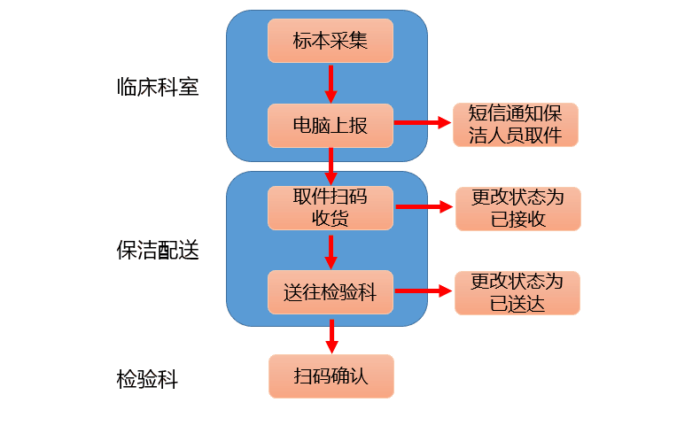

# 2、维修报修

## 2.1、(小程序)拍照上传报修信息，短信通知维修人员，报修状态为未受理

## 2.2、(小程序)维修人员接修受理，报修状态为更改已受理

## 2.3、(小程序)维修人员使用配件，配件库更新，报修状态变更为已维修

## 2.4、(小程序)报修人员确认维修成功，进行验收，报修状态更改为已验收

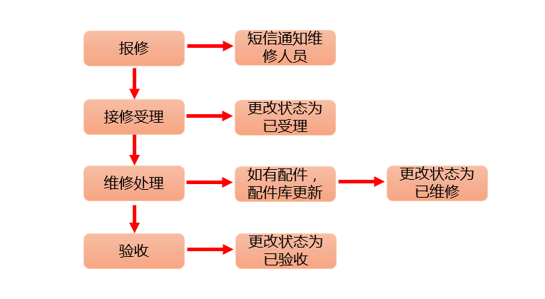

# 3、污物报告

## 3.1、(小程序)拍照上传污物信息，短信通知保洁中心，信息状态为已提交

## 3.2、(小程序)保洁人员受理事件，信息状态变更为已受理

## 3.3、(小程序)报告人员确认处理成功，信息状态为已验收

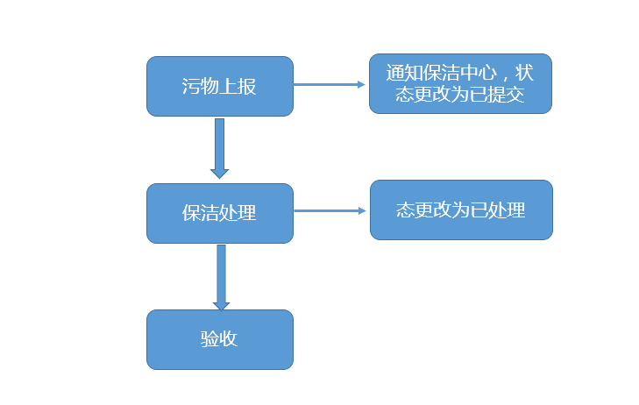

# 4、被服洗涤

## 4.1、(Web)被服中心收集物品，录入信息，提交生成二维码

## 4.2、(小程序)科室人员扫码确认科室需要洗涤物品的清单，无误点击确认，完成收集操作

## 4.3、(Web)被服中心收集物品完成后，派单给洗涤公司，生成二维码，等待收单人扫码确认，事件状态为待接收

## 4.4、(小程序)洗涤公司人员点收单，扫派单的二维码，获得清单，确认无误后，点确定完成收单，事件状态为已接收

## 4.5、(Web)洗涤公司人员点配送，把洗涤好的物品按品种添加至系统中，点提交，生成二维码，等待被服中心扫码验收，事件状态变更为待验收

## 4.6、(Web)被服中心点扫描洗涤公司生成的二维码，获得清单，确认无误后，点验收完成收货操作，事件状态变更为为验收

## 4.7、(Web)被服中心凭收集物品时生成的二维码将被服配送到各个科室，科室人员确认无误，点验收完成配送，事件状态变更为配送完毕

